**–PFSENSE / FIREWALL–**

* FUNZIONAMENTO
* REGOLE

**–REGOLE–**

Le regole applicate sulla pfsense consistono nel bloccare o accettare il traffico dati attraverso ogni zona:

1. **rete interna:**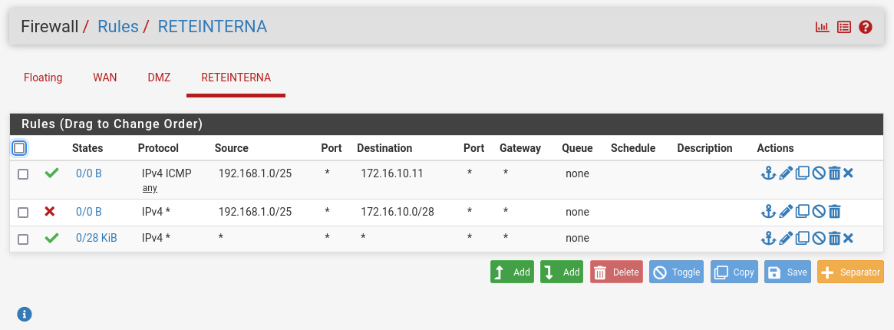

-regola1: permette ai client di raggiungere il server DHCP in modo tale da poterne richiedere la configurazione IP

-action: pass

-address family: IPv4

-protocol: ICMP any

-source: 192.168.1.0/25

-source port: any

-destination: 172.16.10.11

-destination port: any

-regola2: impedisce qualsiasi richiesta avanzata dalla zona interna verso la DMZ

-action: deny

-address family: IPv4

-protocol: any

-source: 192.168.1.0/25

-source port: any

-destination: 172.16.10.0/28

-destination port: any

-regola3: permette ai client della rete interna per raggiungere internet

-action: deny

-address family: IPv4

-protocol: any

-source: 192.168.1.0/25

-source port: any

-destination: 172.16.10.0/28

-destination port: any

1. **DMZ:**

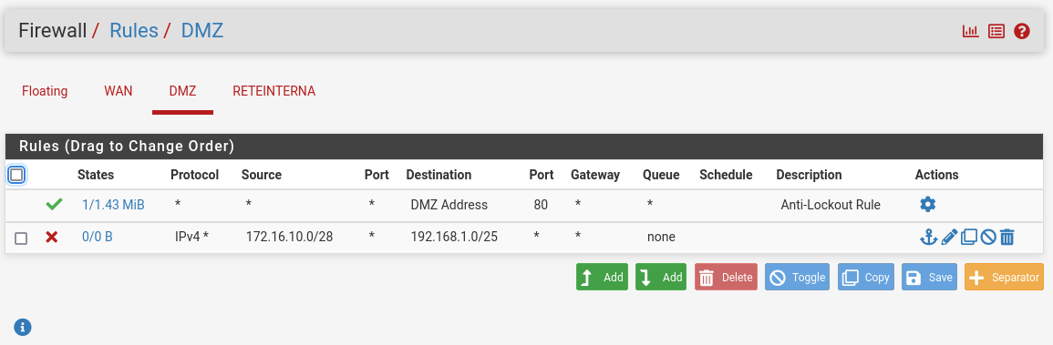

-regola: impedisce qualsiasi richiesta avanzata dalla DMZ verso la zona interna

-action: deny

-address family: IPv4

-protocol: any

-source: 172.16.10.0/28

-source port: any

-destination: 192.168.1.0/25

-destination port: any

1. **WAN:**

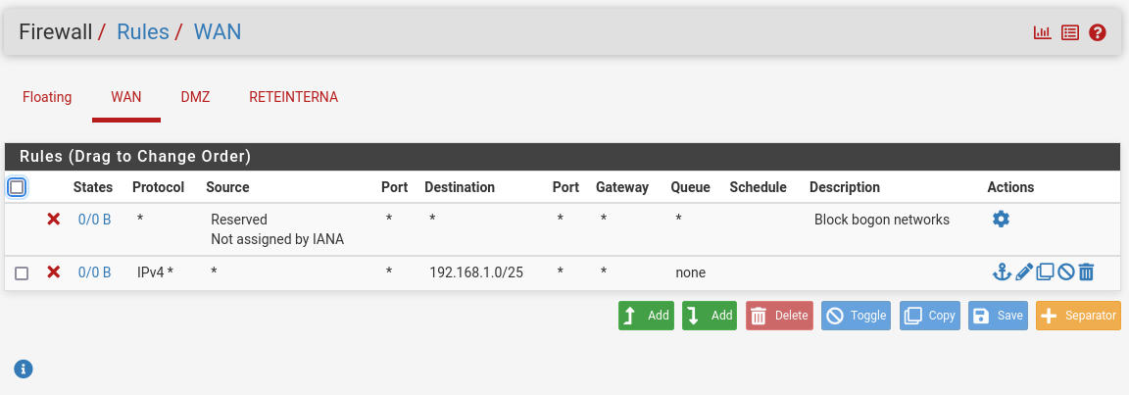

-regola: impedisce qualsiasi richiesta proveniente da internet destinata alla rete interna

-action: deny

-address family: IPv4

-protocol: any

-source: any

-source port: any

-destination: 192.168.1.0/25

-destination port: any